TL – 2165ST 免持壁掛式影像對講防盜室內機
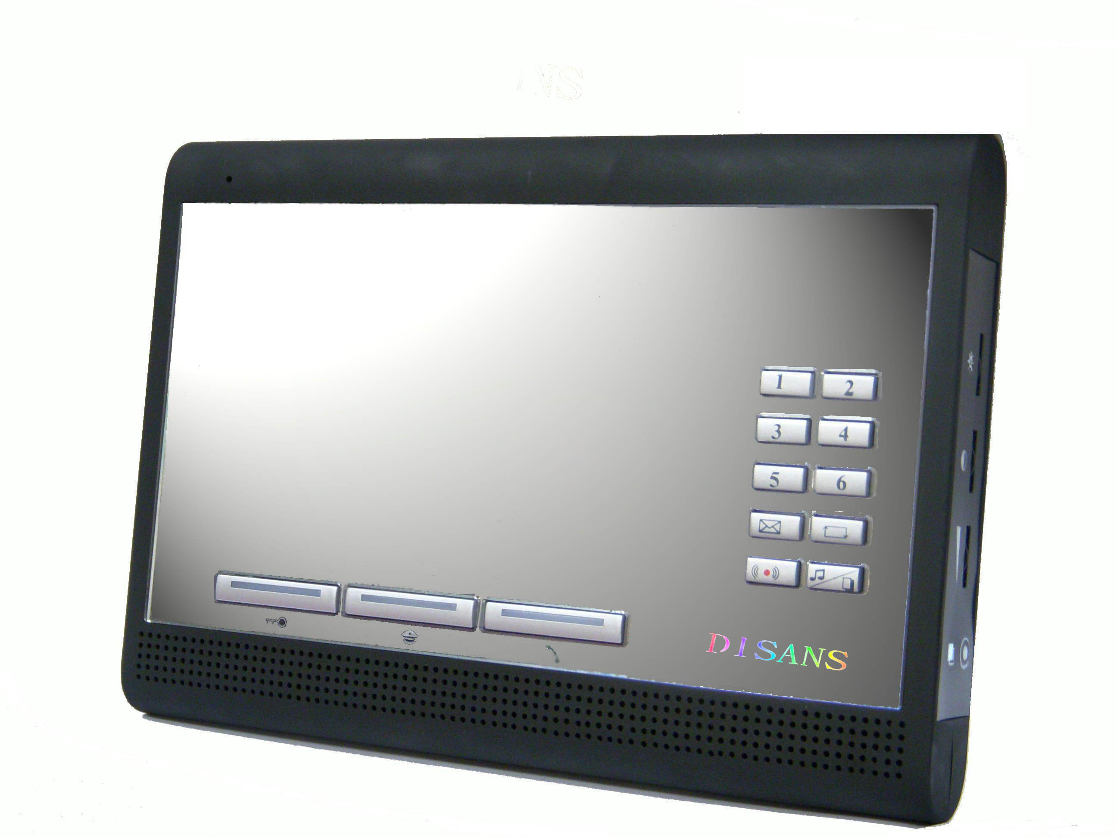
功能及特點:
- 雙向免持聽筒對講功能，可分別與管理員、公共大門之訪客對講。
- 本機開鎖鍵可開啟公共大門之電子鎖，並可顯示大門目前開關狀態。
- 具有門鈴接點。
- 具有8首和弦震鈴聲選擇，並可調整音量大小。
- 本機具有密話功能及呼叫管理員直撥鍵。
- 5.6寸彩色螢幕，高解像度，影像清晰，故障率低，並具有影像調整鈕。
- 具影像切換鍵，可選擇公共大門或警衛室影像輸入。
- 本機適用於獨戶型 ( 別墅 ) 或大樓型，所有建築型式不須特別設計均可採用。
- 壁掛式設計，表面鏡面處理，美觀、高雅大方，並符合人體功學，操作上簡單、易看易懂。
- 本機可搭配反彈式設定鎖或暫態型讀卡機機使用。
- 可由面板上指示燈瞭解區域回路是否正常，如指示燈亮，表示該區回路有狀況發生(如門、窗未關妥)，指示燈熄滅表正常。
電氣規格:
- 電源電壓：DC 13V ～ 15V
- 外觀材質：難燃ABS樹脂
- 操作時間：2分鐘後自動切掉聲音
- 安裝方式：外露壁掛式
- 外型尺寸：寬235 × 高165 × 厚32mm

